Семинар руководителей общеобразовательных учреждений Кузнецкого района в МБОУ СОШ р.п. Евлашево
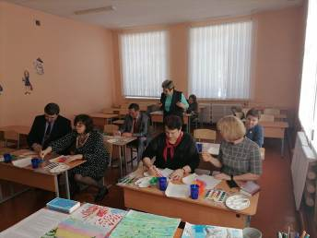
В соответствии с планом методического кабинета на 2021 – 2022 учебный год в МБОУ СОШ р.п. Евлашево состоялся семинар руководителей «Организация образовательной деятельности обучающихся в ОО с использованием ресурсов цифрового образования».
С докладом по теме семинара выступила заместитель директора по учебно-воспитательной работе школы Рязанова Е.И.
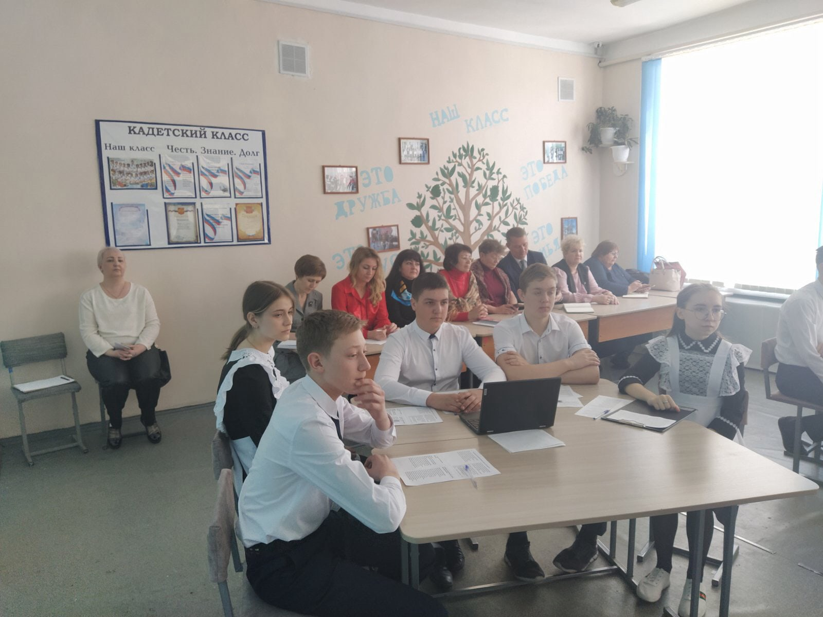
На семинаре были представлены открытые уроки:
- в 1 классе по литературному чтению: «Произведения о родной природе В.В. Бианки «Синичкин календарь», (учитель О.А. Куцая);
- в 9 классе по литературе «Любовная лирика в творчестве А.С. Пушкина», (учитель О.А. Антоненко);
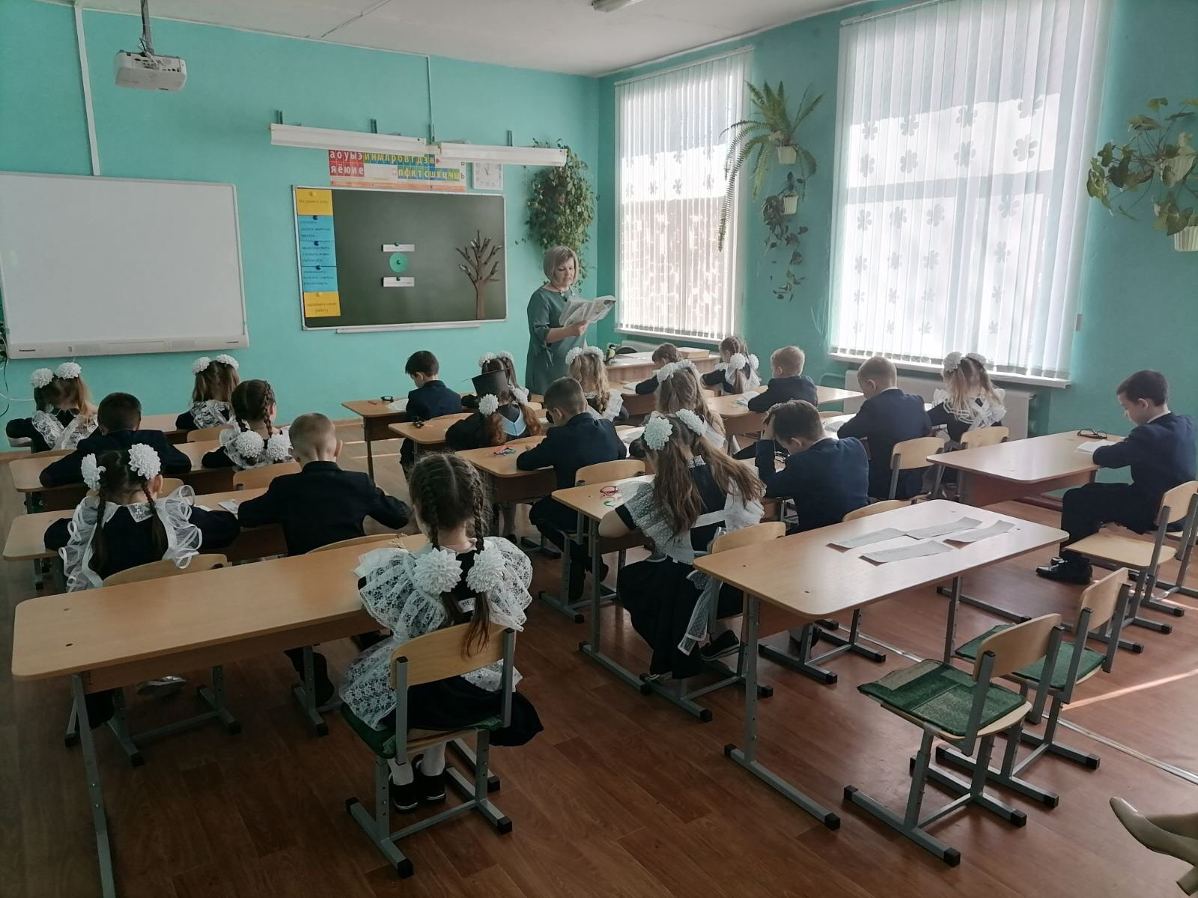
- в 10 классе по математике «Призма. Построение сечений», (учитель Н.В. Шичкова).
Также занятия по внеурочной деятельности:
- Творческая мастерская «Открываем в себе художника» (учитель Денисламова Д.З.),
- Образовательные платформы при подготовке к государственной итоговой аттестации по русскому языку (учитель Мустакаева Х.Ж.)
- Мастер-класс по аэробике. Изучение базовых элементов со степами и бодибарами (учитель Елизарова С.А.).
Педагоги школы естественно – научного профиля - Р.А. Суздалев, А.Ю. Булатова, Л.Г. Рябова презентовали мастер - класс «Применение электронной лаборатории центра естественно-научной и технологической направленности «Точки роста» в урочной и внеурочной деятельности.

